

**软件工程PK项目**

**化学药品管理系统**

**使用说明书**

院 系： 软件学院

编 制 人： 闫树东

编制日期： 2015-05-28

**2015年5月**

**说明：**

编程软件使用MyEclipse

chemical.sql为MySQL数据库导出文件

mysql-connector-java-5.1.21-bin.jar是Hibernate连接MySQL所需jar包

Jtattoo.jar是工程皮肤效果显示所需的jar包

导入jar包需要在工程名右键→Build Path→Configure Build Path→Libraries→Add External Jars

Hibernate连接详见文档末尾。

数据库名chemical

数据库用户名：root

数据库密码：941216

数据库连接配置请在src/hibernate.cfg.xml中修改

main方法在UI包中UseDrug.java下

**程序运行：**

程序起始页为UI包中的UseDrug.java

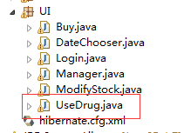

打开程序后，看到如下界面：

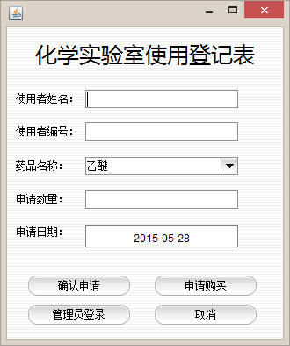

此页面为使用申请填写页面，填写后点击确认即可写入数据库。

点击“申请购买”按钮后，弹出如下界面：

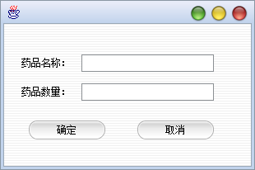

此页面为购买药品名称和数量，点击确定即可填入数据库。

在初始页面点击“管理员登录”弹出如下登录界面：

登录用户名：admin

登录密码：admin

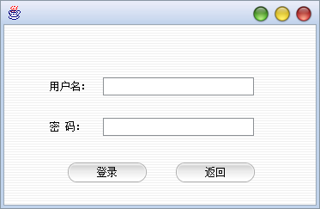

登陆后进入管理员主界面：

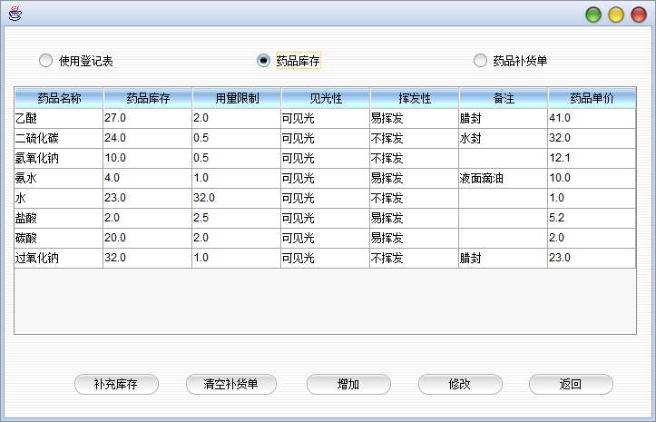

选择上方三个radiobutton之一即可看到对应的表。

下方补充库存是将“药品库存”一项低于5的药品填入药品补货单；“清空补货单”只在选择药品补货单界面下有效，点击即清除数据库与页面上的所有信息；“增加”与“修改”按钮只适用于“药品库存”界面被选中时，分别用于添加新药品和对已有药品进行修改，界面分别如下：

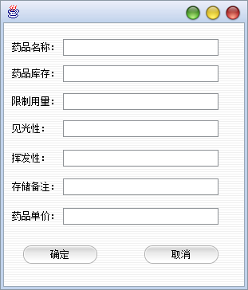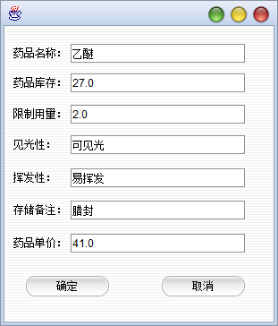

Hibernate连接

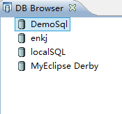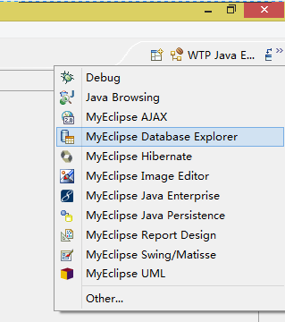

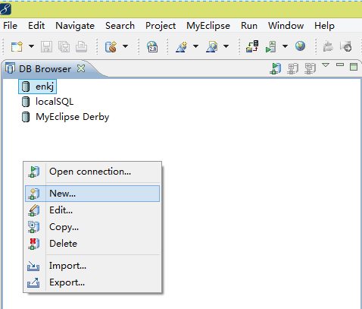

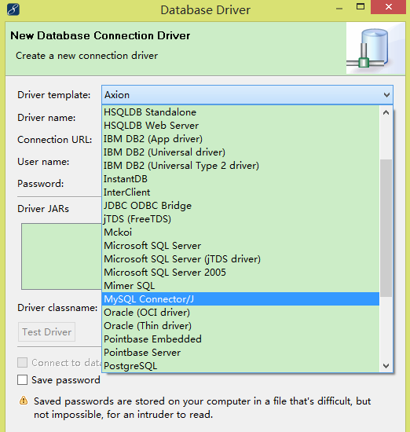

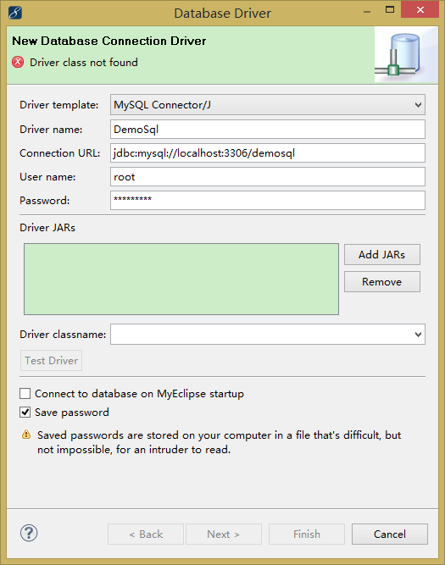

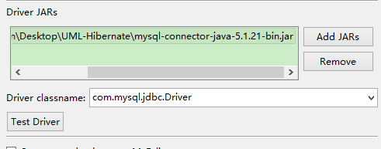

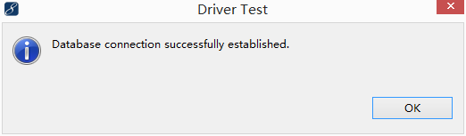

返回Java编辑界面：

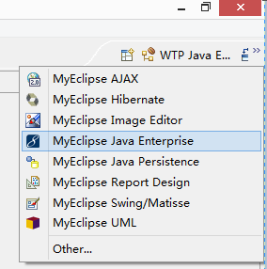

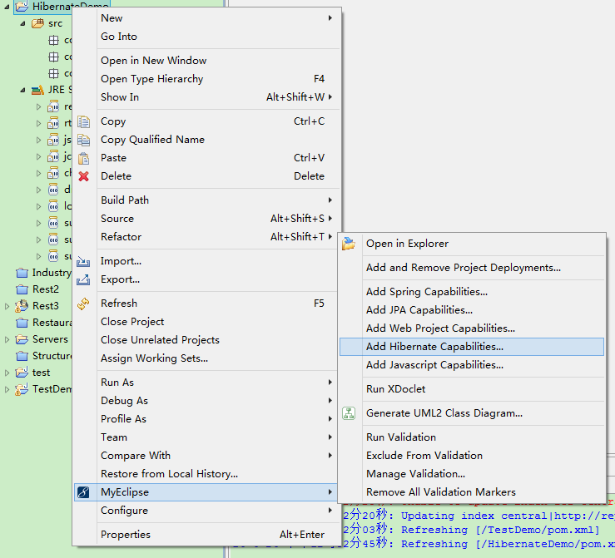

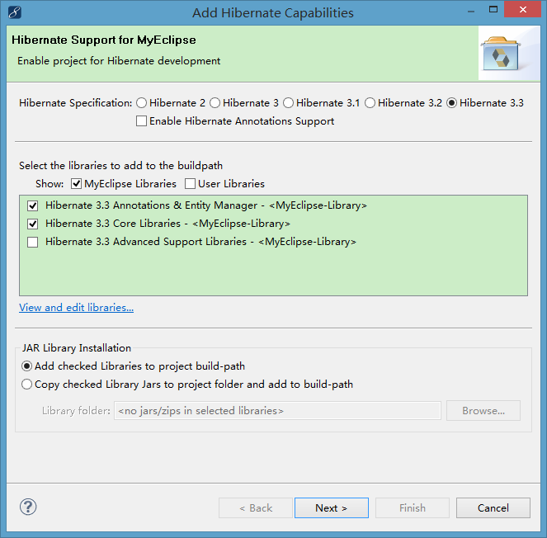

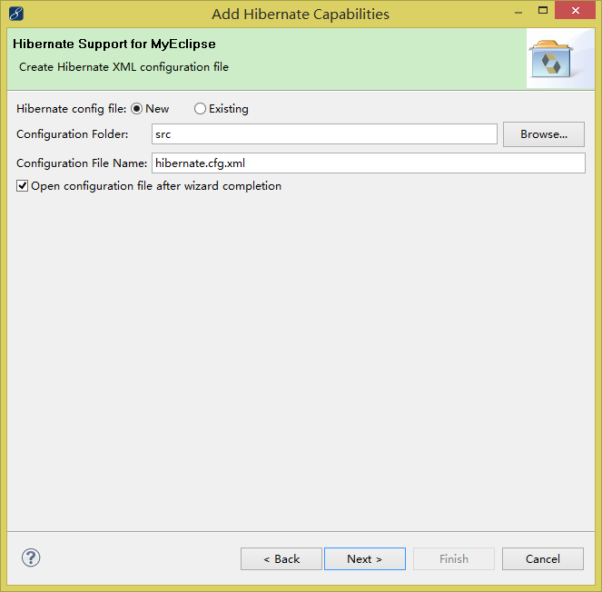

配置Xml位置，一般不修改

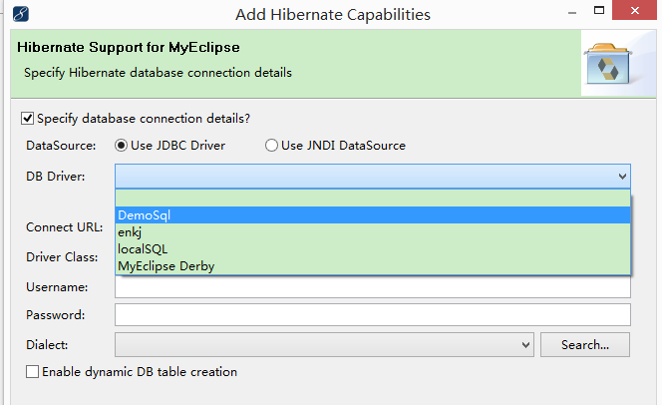

选择刚配置好的数据库连接DemoSql，然后点击Next

